児童アンケート
3月号増刊
ＮＯ．16

先生もお家の人たちもみんなががんばっていたこと知っているよ！

「学校は楽しくて仲のよい友だちがいる。」と感じている人が多くてうれしいです。運動場でも元気に遊べました。学習に対するチャレンジスピリッツや調べたり発表したりする学習への意欲（7.8．）は、他の項目に比べると少し低いですね。先生たちは、「勉強」を教えるとともに「学習の仕方」を教えることをがんばっているよ。これからも頼ってね。
なかのだより
◆校訓◆ 正しく 明るく たくましく
大阪市立中野小学校 ℡ 06-6352-3258

平成28年3月15日
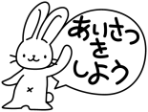

１．学校は楽しい。
いつもあたたかいご支援
ありがとうございます。
（後期学校生活アンケートの結果です。）
２．仲のよい友だちがいる。
３．遠足や運動会・児童会の行事は楽しい。
４．係や当番の仕事を進んでしている。
５．学校であったことを家の人に話している。
６．学習したことがよくわかる。
７．学習は、楽しくて、いろいろなことにチャレンジしてみようと思う。
８．調べたり発表したりする学習は好きである。
９．先生や友だちの話をしっかり聞けている。
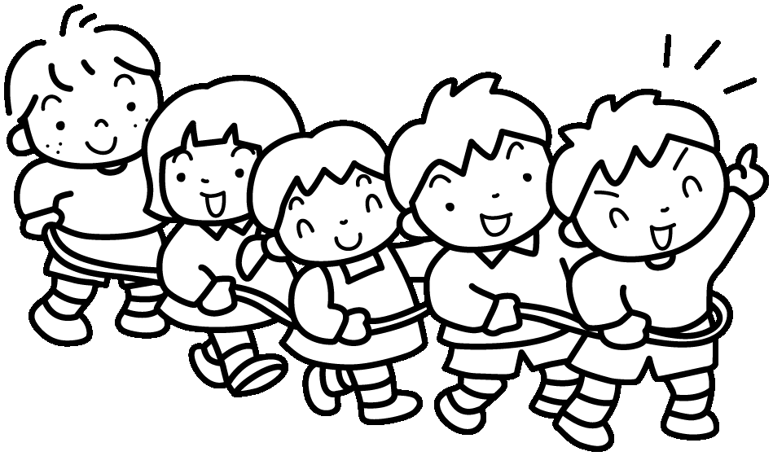
10．学校のきまりを守っている。
11．運動場に出て元気に遊んでいる。
12．あいさつをきちんとしている。
13．給食はすききらいせず全部食べている。
14．うがいや手洗いをしている。
15．集団登校で、みんなと登校している。
16．火事や地震の時、どうしたらよいか知っている。

１．子どもは、楽しく学校に登校している。
２．子どもは、遠足や運動会等の学校行事、児童会行事、委員会活動、クラブ活動、係や当番の活動に楽しく意欲的に取り組めている。
３．子どもは、友だちを大切にする気持ちやみんなで使うものを大切にする気持ちが育っている。
４．子どもは、授業の内容を理解している。
５．学校は、基礎基本を身につけ、進んで学習や課題解決に取り組むことが出来る子どもを育てている。
６．学校は、学校だより等で教育方針をわかりやすく伝えている。

７．子どもは、学年に応じ学校のきまりや社会のルールを身につけている。
８．子どもは、学校や地域で気持ちの良いあいさつをしている。
９．子どもは、手洗いうがいをきちんとしている。
10．学校の施設や設備など教育環境はよく整えられている。
11．学校は、教育活動の様子を学校だより、ホームページ等でわかりやすく伝えている。
12．学校は、開かれた学校づくりに努め教育活動について保護者や子どもの願いに応えている。
13．学校は、子どもの様子が分かるよう学習参観や懇談会等を適切に設けている。
14．子どもは、学校であったことをよく話している。
学校は、わたしたちを笑顔にするところだと思います。
（６年生が卒業式の‘喜びの言葉’で言うセリフです。子どもたちが考えました。）
そんな学校を常に目指します・・・中野小学校
保護者アンケート

９６％の保護者の皆様が、「楽しく学校に登校できている。」と評価してくださいました。ありがとうございます。「楽しい学校」にするためには、まず、わかる、楽しい授業を創造し、基礎・基本の定着が図れるように取り組むことが大切だと考えています。5．の質問は、「だいたいあてはまる」が５０％でした。「あてはまる」と評価していただける保護者の皆様がさらに増えるように努力いたします。

